REGUPOL terrace glue Schutzschicht für Montagesysteme von Terrassen, Balkonen und Loggien
REGUPOL Germany

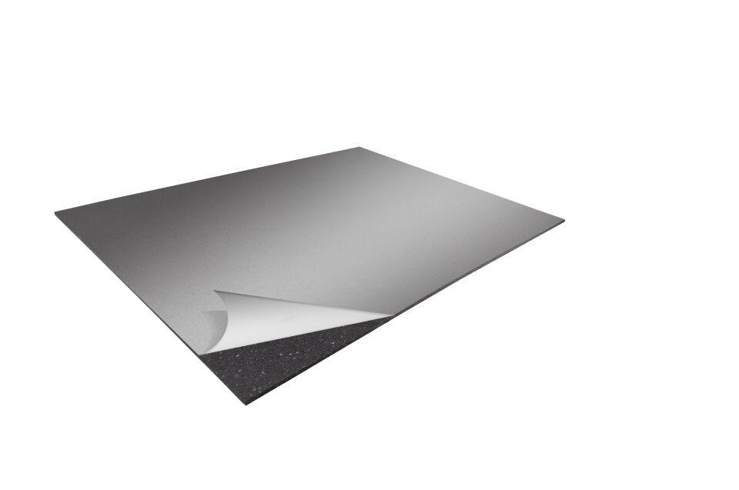Eigenschaften
Ausführung
Platte, Rolle
Farbton
schwarz
Produkt
Schutzlage
Werkstoff
Gummigranulat, Polyurethan (PUR)
Stärke (mm)
3,00 - 20,00
Brandverhalten
E
Chemische Beständigkeit
laugenbeständig, säurenbeständig
Diffusionsverhalten
diffusionsoffen
Wasserbeständigkeit
wasserdurchlässig
Dichte (kg/m³)
671,00
Temperaturbeständigkeit (°C)
-40,00 - 90,00
Zugfestigkeit (N/mm²)
0,50
Reißdehnung
40%
Einsatzort
außen
Druckspannung
0,55 N/mm² (bei 25 % Verformung)
Breite
individuell nach Kundenwunsch
Länge
individuell nach Kundenwunsch
Alterungsbeständig
ja
Antimikrobiell
ja

